
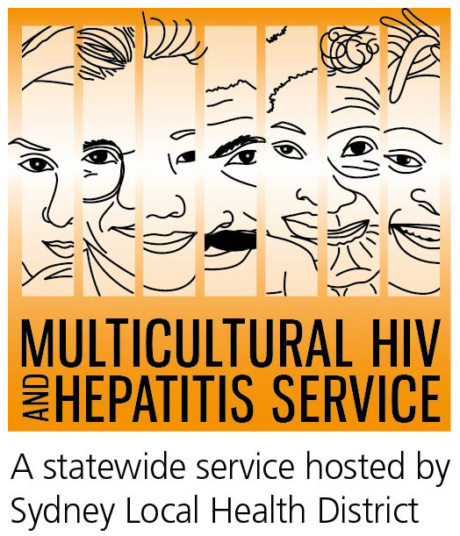
Media Release

27th October 2017

Auto-teste de HIV em casa traz tranquilidade

Realizar o teste de HIV em casa é uma forma conveniente, reservada e tranquila de cuidar da saúde, de acordo com a nova campanha do Serviço Multicultural para HIV e Hepatite (MHAHS) no mês da Saúde Mental celebrado em outubro.
O teste, que pode ser encomendado via internet (www.hivtest.health.nsw.gov.au), é gratuito e evita a necessidade de se visitar uma clínica de saúde.
O objetivo da campanha é que mais pessoas possam estar cientes de seus status de HIV.

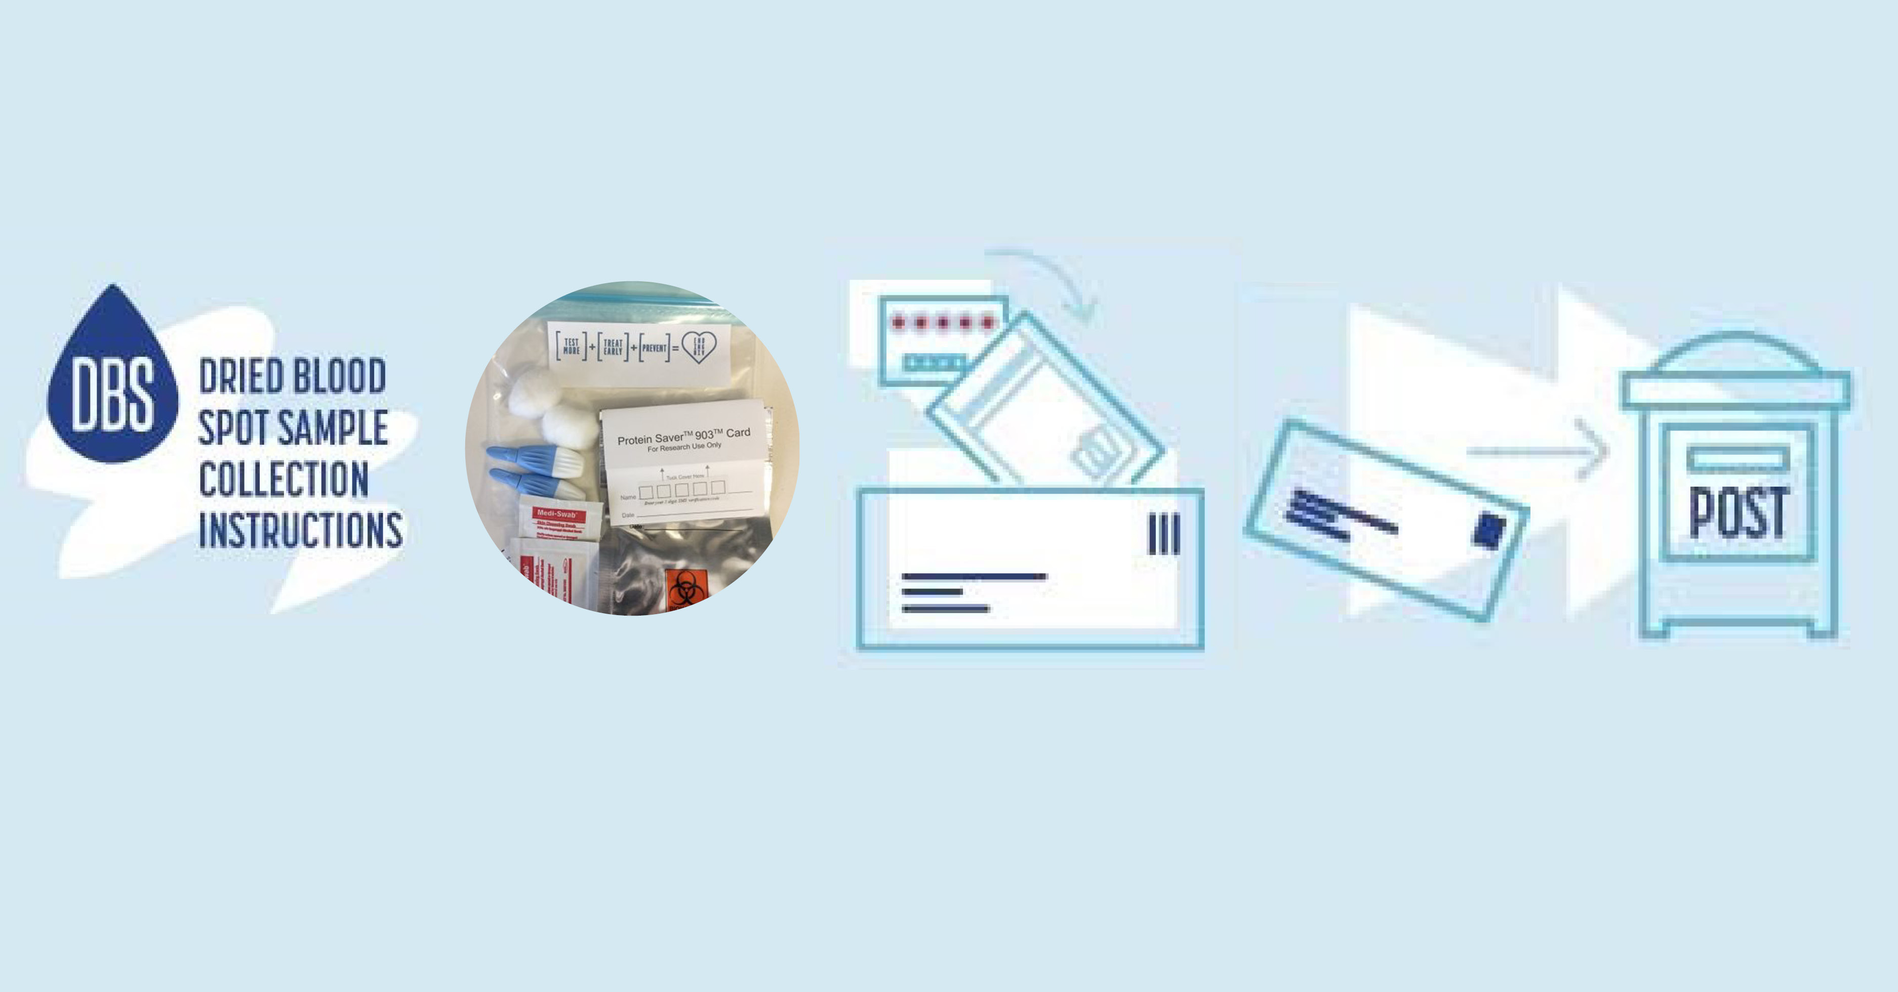
Pesquisas mostram que as pessoas vivendo com HIV precisam de mais cuidados com a saúde mental do que a comunidade em geral. Abordar o estigma ou a discriminação associada ao HIV é uma chave para melhorar a saúde mental, assim como os cuidados médicos imediatos e adequados.
Cerca de 12 por cento das pessoas com HIV na Austrália não sabem que têm o vírus. Cerca de 30 por cento dos novos casos de HIV entre imigrantes foram diagnosticados tardiamente, dificultando o tratamento e sob o risco de disseminação involuntária do vírus. O teste precoce de HIV aumenta a chance de um tratamento eficaz.
Embora as taxas de HIV estejam caindo entre a população em geral, os especialistas avisam que ainda é um problema crescente em certas comunidades.
Segundo a diretora do Serviço de Saúde Sexual do Distrito de Saúde de Sydney, Dra. Catherine O'Connor, "a incidência geral do HIV continuou a diminuir nos últimos anos, mas não mostrou declínio semelhante em pessoas de origem cultural diversa. É importante encorajar pessoas de diferentes culturas residentes na Austrália a considerar seriamente a realização do teste, especialmente porque agora podem solicitar grátis via internet um kit para a auto-aplicação do teste em casa".
O kit permite que se retire de um dos dedos algumas gotas de sangue que em seguida são enviadas a um laboratório para análise. Três a cinco dias depois, as pessoas são notificadas do resultado.
Barbara Luisi, gerente do MHAHS, afirma que “atualmente, a maioria dos testes de HIV ocorre através dos médicos ou clínicas de saúde sexual.
"Oferecer testes fora desses locais significa mais opções para testes e diagnósticos rápidos, reduzindo o risco das infecções e doenças decorrentes do HIV. O teste de auto-aplicação para se detectar o HIV abre a porta para que muitas mais pessoas saibam seu status de HIV e saibam como obter tratamento em tempo hábil", disse ela.
Os kits contêm um exame de sangue seco e fornece aos usuários uma agulha pequena para espetar o dedo e um cartão para aplicação da amostra e envio ao laboratório.

Processo de testes de HIV Home - como faço?
- Solicite o kit para teste de HIV on-line em www.hivtest.health.nsw.gov.au
- Você receberá o kit por correio em um envelope confidencial contendo tudo o que você precisa para fazer o teste.
- Recolha algumas gotas de sangue do seu dedo: 5 gotas é tudo o que você precisa.
- Envie a amostra de sangue por correio (você não precisa pagar a postagem).
- Você receberá os resultados dentro de uma semana por email, mensagem de texto ou telefone. Você escolhe como receber seu resultado.

Serviços de suporte gratuitos e confidenciais estão disponíveis, incluindo suporte em português.

Para entrevistas, entre em contato com Sonam Paljor no 95151234 www.mhahs.org.au

